1) Dokážeš pojmenovat jednotlivé zbraně? Na obrázku lze najít: sudlici ušatou, sekyru, kopí, kropáč, meč, řemdih, sudlici kosovou, šídlo, halapartnu (čekou), cep a sudlici.

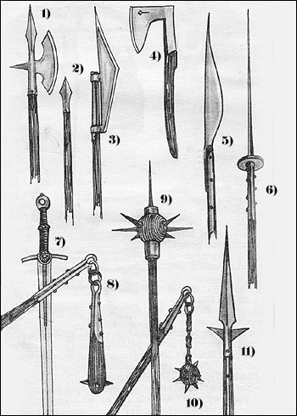
- ..................................
- ..................................
- ..................................
- ..................................
- ..................................
- ..................................
- ..................................
- ..................................
- ..................................
- ..................................
- ..................................

2) Husitská vítězství nad křižáky byla velmi slavná. Dokážeš si vzpomenout, díky jaké taktice vyhráli husité dané bitvy. Spoj správně zadané dvojice.

bitva u Sudoměře zpěv chorálu „Kdož sú boží bojovníci“ obrací nepřátele na útěk (r.1431)
bitva na Vítkově z kopce jsou pouštěny vozy naplněné kamením (r. 1424)
bitva u Malešova statečná obrana nedaleko hradeb hlavního města českých zemí (r. 1420)
bitva u Domažlic vypuštěný rybník, na jehož hrázi stojí vozová hradba (r. 1420)

8) Dokážeš vyřešit tajenku?
1. Město, kde byli vyvražděni Slavníkovci.

2. Odznak královské moci nošený na hlavě.

3. Obraz z malých kamenných či skleněných kostek.

4. Středověká soutěž, při níž spolu bojovali rytíři.

5. Stará délková míra (nachází se i na radniční věži v Litomyšli).

6. Románský kostel okrouhlého tvaru.

7. Materiál, na který se v minulosti psalo.

8. Město, kde byl zavražděn Václav III.

9. Odznak královské moci nošený v ruce.

10. Název zobrazení Marie držící na klíně mrtvého Ježíše.

11. Představený kláštera.

12. Jiné slovo označující panovníka.

13. Název husitských polních vojsk ve východních Čechách po smrti Žižky.

14. Město, kde byl upálen J. Hus.

15. Obraz z různobarevných skel vsazený do okna.

16. Příjmení hlavního stavitele chrámu sv. Víta z doby Karla IV.

17. Vedoucí univerzity.

18. Zlatá mince.

19. Francouzské město, ve kterém ve 14. století sídlil papež.

20. Římskými číslicemi rok zavraždění posledního Přemyslovce.

21. Český hrad, na němž byl vězněn Václav II.

22. Umělecký styl, který následoval po době románské.

23. Císař, který porazil Přemysla Otakara II.
3) Doplň chybějící události či data. V levé polovině schází události celostátního významu a v pravé litomyšlské.

České země Litomyšl

...............................................

...............................................

...............................................

...............................................

...............................................

povýšení na město

nástup Jagellonců

...............................................

...............................................

..............................................

vymření Přemyslovců

...............................................

...............................................
1503
1458
1432
1415
1344
1418
1278
1212

4) Znaky jednotlivých cechů lze rozpoznat podle nástrojů, které daní řemeslníci využívali k práci. Poznáš, jakému cechu patří tyto znaky? (cech je sdružení řemeslníků stejného odvětví)
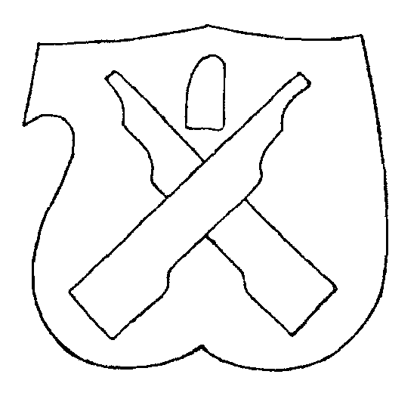

……………………… .................................. ………………….
5) Na stole se nachází několik váčků s různými druhy koření. Dokážeš pouze s pomocí čichu a hmatu rozpoznat, ve kterém sáčku se ukrývá kmín, máta, skořice, muškátový oříšek, majoránka, pepř, bazalka, hřebíček.

- ……………………….. 5. ………………………..

- ……………………….. 6. ………………………..

- ……………………….. 7. …………….………….

- ……………………….. 8. ………………………..

6) Na stole je položeno i několik nádob. Pozorně si je prohlédni a zkus k číslu napsat název nádoby.
Malá nápověda: Cedník sloužil k pasírování povidel.
Srostlík nebo jídlonoš se používal k nošení jídla mimo domov.
Vykuřovadlo se využívalo k omámení včel při sběru medu.
Hrnec koutňák stával u postele novorodičky a sousedky do něj nosily slepičí polévku.
Trojnožka sloužila k vaření na otevřeném ohni.

- …………………………. 4. ………………………….

- .………………………… 5. …………………….……

- ………………………….

7) Kterému rodu patří tyto znaky?



 

